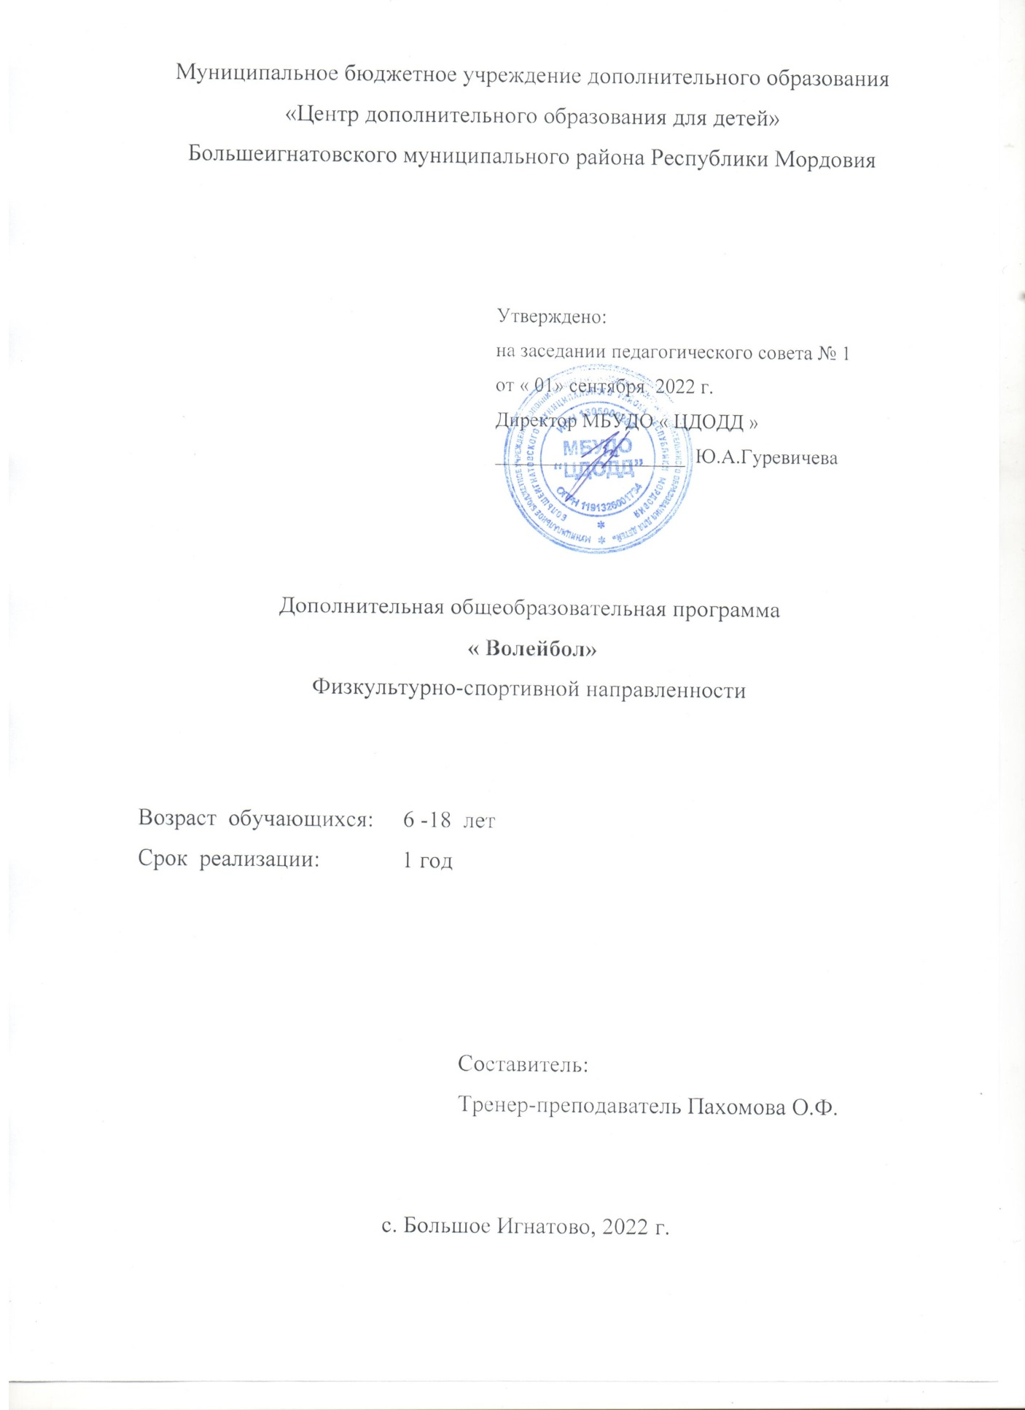

1 Пояснительная записка

МБУДО «Центр дополнительного образования для детей» Большеигнатовского муниципального района Республики Мордовия является Муниципальным бюджетным образовательным учреждением дополнительного образования детей (далее Учреждение), которое в соответствии с Уставом реализует дополнительные общеразвивающие программы по видам спорта в области физической культуры и спорта.
Дополнительная общеразвивающая программа по волейболу составлена в соответствии с пунктами:
1.Федерального Закона «Об образовании Российской Федерации» от 29.12.2012 № 273-ФЗ;
2.Приказа Министерства образования и науки РФ от 09 ноября 2018г. № 196 «Об утверждении Порядка организации и осуществления образовательной деятельности по дополнительным общеобразовательным программам» (зарегистрирован Министерством юстиции РФ от 29 ноября 2018г., регистрационный № 52831);
3.Санитарно-эпидемиологических требований к устройству, содержанию и организации режима работы образовательных организаций дополнительного образования детей (утверждены постановлением Главного государственного санитарного врача РФ от 28.09.2020. № 28);
4.Устава муниципального бюджетного учреждения дополнительного образования МБУДО «ЦДОДД» Большеигнатовского муниципального района РМ от 15.02.2019г. №67.
Основные характеристики программы:
Направленность дополнительной образовательной программы «Волейбол» физкультурно-спортивная.
Уровень программы – базовый – направлен на приобретение теоретических и практических навыков игры в волейбол. Укреплению здоровья, правильному физическому развитию детей.
Актуальность программы обоснована тем, что государство заинтересовано в формировании здорового образа жизни у детей и подростков. Игра в волейбол — одна из захватывающих, интересных и популярных игр на сегодняшний день. Технические приёмы, тактические действия заключают в себе большие возможности для расширения и развития физических способностей, а также помогают в нравственном воспитании детей и подростков.
В процессе изучения у учащихся формируется потребность в систематических занятиях физическими упражнениями, учащиеся приобщаются к здоровому образу жизни, приобретают привычку заниматься физическим трудом, умственная нагрузка компенсируется у них физической. Занятия спортом дисциплинируют, воспитывают чувство коллективизма, волю, целеустремленность, способствуют поддержке при изучении общеобразовательных предметов, так как укрепляют здоровье.
Программа группы по волейболу органично вписывается в сложившуюся систему физического воспитания МБУДО «Центр дополнительного образования для детей» Большеигнатовского муниципального района. Благодаря занятиям в группе обучающиеся смогут более плодотворно учиться, меньше болеть. Обучающиеся, успешно освоившие программу «Волейбол», смогут участвовать в соревнованиях по волейболу различного уровня.
Отличительные особенности: По своему воздействию спортивные игры, в том числе волейбол, являются наиболее комплексным и универсальным средством развития психомоторики человека. Специально подобранные упражнения, выполняемые индивидуально, в двойках, тройках, командах, подвижные игры и задания с мячом создают неограниченные возможности для развития, прежде всего координационных способностей.
Программа адаптирована под имеющиеся материально-технические условия и предполагает проведение занятий как в спортивном зале, так и на спортивной площадке. Это позволяет разнообразить процесс обучения, использовать различные формы работы с обучающимися, избежать монотонности, повысить эффективность занятий.
Программа рассчитана на детей от 6 до 18 лет.
Цель и задачи:
Цель программы – изучение спортивной игры волейбол.
Основными задачами программы являются:
- укрепление здоровья;
- содействие правильному физическому развитию;
- приобретение необходимых теоретических знаний;
- овладение основными приемами техники и тактики игры;
- воспитание воли, смелости, настойчивости, дисциплинированности, коллективизма, чувства дружбы;
- привитие ученикам организаторских навыков;
- повышение специальной, физической, тактической подготовки школьников по волейболу;
- подготовка учащихся к соревнованиям по волейболу.
Форма организации деятельности учащихся:
Освоение программы по технической, тактической и общефизической подготовке проводится очно в режиме учебно-тренировочных занятий по 6 часов в неделю.
Теория изучается в процессе учебно-тренировочных занятий, также выделяются и отдельные занятия-семинары по судейству, где подробно разбирается содержание правил игры, игровые ситуации, жесты судей.
В случае возникновения форс мажорных обстоятельств программа может быть реализована с применением дистанционных образовательных технологий.
Для повышения интереса занимающихся к занятиям волейболом и более успешного решения образовательных, воспитательных и оздоровительных задач применяются разнообразные формы и методы проведения этих занятий.
Словесные методы: создают у учащихся предварительные представления об изучаемом движении. Для этой цели используется: объяснение, рассказ, замечание, команды, указания.
Наглядные методы: применяются главным образом в виде показа упражнения, наглядных пособий, видеофильмов. Эти методы помогают создать у учеников конкретные представления об изучаемых действиях.
Практические методы:
- метод упражнений;
- игровой;
- соревновательный;
- круговой тренировки.
Главным из них является метод упражнений, который предусматривает многократные повторения движений.
Разучивание упражнений осуществляется двумя методами:
- в целом;
- по частям.
Игровой и соревновательный методы применяются после того, как у учащихся образовались некоторые навыки игры.
Метод круговой тренировки предусматривает выполнение заданий на специально подготовленных местах (станциях). Упражнения подбираются с учетом технических и физических способностей занимающихся.
Формы обучения: групповая.
Количество обучающих: 12-15 человек от 6 до 18 лет.
Режим занятий: всего 6 часов в неделю, 36 недель, 216 часов.
Вид учебной группы – постоянство учебной группы обязательно, т. к. новый материал базируется на предыдущем, и навыки накапливаются с каждым занятием. Форма занятий соответствует современным образовательным тренировкам, в которых отражён принцип индивидуального и группового обучения в пределах одной группы. Планируются следующие формы занятий: беседа, рассказ, теоретические и практические занятия, соревнования.

Планируемые результаты:
На конец учебного года основными показателями выполнения требований программы
на спортивно-оздоровительном этапе являются:
• стабильность состава обучающихся, посещаемость ими тренировочных занятий;
• стабильное развитие общей физической подготовки обучающихся;
• уровень освоения основ техники волейбола;
• уровень освоения основ знаний в области гигиены и первой медицинской помощи, а
также овладения теоретическими основами физической культуры и навыков
самоконтроля.
Тренер должен регулярно следить за успеваемостью своих воспитанников в общеобразовательной школе, поддерживать контакт с родителями, учителями-предметниками и классными руководителями.
Ожидаемые результаты:
В конце года обучающиеся должны:
знать:
- расстановку игроков на поле;
- правила перехода игроков по номерам;
- правила игры в мини-волейбол; правильность счёта по партиям;
- расстановку игроков на поле при приёме и подаче соперника;
- классификацию упражнений, применяемых в учебно-тренировочном процессе;
- ведение счёта по протоколу;
- переход средней линии;
- положение о соревнованиях;
- обязанности судей;
уметь:
- выполнять перемещения и стойки;
- выполнять приём и передачу мяча сверху двумя руками;
- выполнять приём и передачу мяча снизу над собой и на сетку мяча;
- выполнять нижнюю подачу с 5-6 метров;
- выполнять падения,
- выполнять приём мяча снизу двумя руками с подачи в зонах 6,1,5 и первая передача в зоны 3,2;
- выполнять передачи мяча снизу над собой в круге;
- выполнять нижнюю прямую, боковую подачу на точность;
- выполнять нападающий удар из зоны 4 с передачи партнёра из зоны 3;
- выполнять обманные действия «скидки».
- выполнять передачи мяча сверху двумя руками из глубины площадки для нападающего
- выполнять передачи мяча сверху двумя руками у сетки, стоя спиной по направлению;
- выполнять передачу сверху двумя руками в прыжке;
- выполнять верхнюю прямую подачу;
- выполнять нападающий удар из зон 4, 3, 2 с высоких и средних передач;
- выполнять одиночное блокирование прямого нападающего удара по ходу в зонах 4, 3, 2.
Итоги реализации программы: участие в соревнованиях, товарищеские игры, сдача контрольных нормативов и контрольные задания.

Контрольные испытания

Общефизическая подготовка
- Бег 30 м б х 5 м. На расстоянии 5 м чертятся две линии -стартовая и контрольная. По зрительному сигналу учащийся бежит, преодолевая 5 м шесть раз. При изменении движения в обратном направлении обе ноги испытуемого должны пересечь линию.
  - Прыжок в длину с места. Замер делается от контрольной линии до ближайшего к ней следа испытуемого при приземлении. Из трех попыток берется лучший результат.
- Метание набивного мяча массой 1 кг из-за головы двумя руками. Испытуемый стоит у линии, одна нога впереди, держа мяч двумя руками внизу перед собой. Поднимая мяч вверх замахом назад за голову, испытуемый производит бросок вперед.

Техническая подготовка
- Испытания на точность передачи. В испытаниях создаются условия, при которых можно получить количественные результаты: устанавливаются ограничители расстояния и высоты передачи - рейки, цветные ленты, обручи (гимнастические), наносятся линии. При передачах из зоны 3 в зоны 2 и 4 расстояние передачи 3-3,5 м, высота ограничивается 3 м, расстояние от сетки - не более 1,5 м. Каждый обучающийся выполняет 5 попыток; учитывается количество передач, отвечающих требованиям в испытании, а также качество исполнения передачи (передачи с нарушением правил не засчитываются).
- Испытание на точность передачи через сетку. На противоположной стороне площадки очерчивается зона, куда надо послать мяч: в зоне 4 — размером 2 х 1, в зоне 1 и в зоне 6 - размером 3 х 3 м. Каждый обучающийся выполняет 5 попыток в каждую зону, учитывается количественная и качественная сторона исполнения.
- Испытания на точность подач. Основные требования: при качественном техническом исполнении заданного способа подачи послать мяч в определенный участок площадки: правая (левая) половина площадки, зоны 4-5 (1-2), площадь у боковых линий в зонах 5-4 и 1-2 (размером 6 х 2 м), в зоне 6 у лицевой линии размером 3 х 3 м. Каждый обучающийся исполняет 3 попытки (в учебно-тренировочных гpyппax - 5 попыток).
- Испытания на точность нападающего удара. Требования к этим испытаниям состоят в том, чтобы испытуемые качественно, в техническом отношении, смогли выполнить тот или иной способ нападающего удара в три зоны: 1, 6, 5 из зон 4,2.
- Испытание в защитных действиях («защита зоны»). Испытуемый находится в зоне G в круге диаметром 2,5 м. Стоя на подставке, учащийся ударом с собственного подбрасывания посылает мяч через сетку из зон 4 и 2.
- Обучающийся должен применить все изученные до этого приемы защиты. Количество ударов для каждого года обучения различное: гpyппa начальной подготовки - первый год обучения -5; второй год обучения - 10; учебно-тренировочные группы, первый год обучения - 15, второй год обучения - 20.

Тактическая подготовка.
- Действия при приеме мяча в поле. Основное содержание испытаний заключается в выборе способа действия в соответствии с заданием, сигналом. Дается два упражнения: 1) Выбор способа приема мяча (по заданию). Дается 10 попыток, а с 14-16 лет - 15 попыток. Учитывается количество правильных попыток и качество приема. 2) Выбор способа действия: прием мяча от нападающего удара или выход к сетке на страховку и прием мяча от скидки. Дается 10 попыток. Учитывается количество правильно выполненных заданий и качество.

2 Учебно-тематический план
№ п/п | Название раздела | Количество часов |  |  | Формы контроля
 |  | Всего | Теория | Практика
1. | Основы знаний | 5 | 5 | - | Беседа, рассказ
2. | Освоение техники передвижений | 15 | - | 15 | Показ. Тренировочные упражнения. Работа в группах. Учебная игра
3. | Освоение техники приемов и передач мяча | 44 |  | 44 | Показ. Тренировочные упражнения. Работа в группах. Учебная игра
4. | Освоение техники подачи мяча и приема подач. | 42 | - | 42 | Показ. Тренировочные упражнения. Работа в группах. Учебная игра
5. | Освоение техники прямого нападающего удара и овладение техникой защитных действий | 42 | - | 42 | Показ. Тренировочные упражнения. Работа в группах. Учебная игра
6. | Овладение тактикой игры в нападении. | 30 | - | 30 | Показ. Тренировочные упражнения. Работа в группах. Учебная игра
7. | Овладение тактикой игры в защите | 30 | - | 30 | Показ. Тренировочные упражнения. Работа в группах. Учебная игра
8. | Овладение организаторскими способностями | 8 | 2 | 6 | Учебно-тренировочные игры Соревнования
 | ИТОГО: | 216 | 7 | 209
3 Календарно-учебный график

Датаначала обучения программе | Дата окончания обучения по программе | Всего учебных недель | Кол-во учебных часов | Режим занятий
1 сентября | 31 мая | 36 | 216 | 3 раза в неделю по 2 часа

4 Программный материал
1 Основы знаний | Правила игры в волейбол. Организация и судейство соревнований по волейболу. Жестикуляция судей. Правила техники безопасности при занятиях волейболом. Технико-тактические действия в защите и в нападении.
2 Освоение техникой передвижений | Стойка игрока. Перемещения в стойке приставными шагами боком, лицом и спиной вперед. Ходьба, бег и выполнение заданий (сесть на пол, встать, подпрыгнуть и т. д.)
3 Освоение техники приемов и передач мяча | Передачи мяча в прыжке через сетку. Передачи мяча сверху и снизу стоя боком, спиной к цели. Передачи мяча в парах в движении. Передачи в четверках с перемещением из зоны 6 в зоны 3, 2 и из зоны 6 в зоны 3,4.
4 Освоение техники подачи мяча и приема подач. | Верхняя прямая подача через сетку из-за лицевой линии. Верхняя прямая подача на количество попаданий на противоположную площадку. Прием подачи через сетку.  Верхняя прямая подача на количество попаданий, указанным зонам.  Верхняя прямая подача в прыжке.  Прием подачи в зону 3.
5 Освоение техники прямого нападающего удара и овладение техникой защитных действий | Прямой нападающий удар после подбрасывания мяча партнером. Нападающий удар с разбега из зоны 2, 4 с передачи мяча игроком из зоны 3. Блокирование нападающего удара (индивидуальное и групповое). Страховка.  Нападающий удар с разбега из зоны 6 с передачи мяча из зоны 2, 4.  Прямой нападающий удар при встречных передачах. Блокирование нападающего удара (индивидуальное и групповое). Страховка.
6 Овладение тактикой игры в нападении. | Выполнение подач в определенные зоны. Групповые действия – взаимодействие игроков зоны 6 с игроком зоны 3, а игрока зоны 3 с игроком зоны 2 и 4. Командные тактические действия через игрока передней линии без изменения позиций игроков.  Командные тактические действия через игрока передней линии с изменением позиций игроков.
7 Овладение тактикой игры в защите | Выбор способа приема мяча. Взаимодействие игроков задней линии с игроками передней линии. Система игры в защите «углом вперед».
8 Овладение организаторскими способностями | Организация и судейство учебно-тренировочных игр, соревнований между классами. Проведение разминки тренировочных занятий. Товарищеские встречи.

5 Методическое обеспечение программы.

№ п/п | Раздел | Формы занятий | Методы и приемы | Формы подведения итогов
1 | Основы знаний | Беседа Рассказ  Объяснение материала | Словесный метод (беседа, описание, разъяснение, рассуждение, дискуссия, диалог, рассказ) | Опрос
2 | Освоение техники передвижений | Объяснение материала  Тестирование  Соревнование | Наглядный метод (педагогический показ)  Практический метод (работа под руководством педагога, выполнение упражнений)  Репродуктивный метод (воспроизведение полученных знаний и освоенных способов деятельности: отработка технических навыков, физических упражнений) | Учебно – тренировочная игра  Индивидуальный и групповой показ  Тестирование
3 | Освоение техники приемов и передач мяча | Объяснение материала  Тестирование  Соревнование | Наглядный метод (педагогический показ)  Практический метод (работа под руководством педагога, выполнение упражнений)  Репродуктивный метод (воспроизведение полученных знаний и освоенных способов деятельности: отработка технических навыков, физических упражнений) | Учебно – тренировочная игра  Индивидуальный и групповой показ  Тестирование
4 | Освоение техники подачи мяча и приема подач. | Объяснение материала  Тестирование  Соревнование | Наглядный метод (педагогический показ)  Практический метод (работа под руководством педагога, выполнение упражнений)  Репродуктивный метод (воспроизведение полученных знаний и освоенных способов деятельности: отработка технических навыков, физических упражнений) | Учебно – тренировочная игра  Индивидуальный и групповой показ  Тестирование
5 | Освоение техники прямого нападающего удара и овладение техникой защитных действий | Объяснение материала  Тестирование  Соревнование | Наглядный метод (педагогический показ)  Практический метод (работа под руководством педагога, выполнение упражнений)  Репродуктивный метод (воспроизведение полученных знаний и освоенных способов деятельности: отработка технических навыков, физических упражнений) | Учебно – тренировочная игра  Индивидуальный и групповой показ  Тестирование
6 | Овладение тактикой игры в нападении. | Объяснение материала  Тестирование  Соревнование | Наглядный метод (педагогический показ)  Практический метод (работа под руководством педагога, выполнение упражнений)  Репродуктивный метод (воспроизведение полученных знаний и освоенных способов деятельности: отработка технических навыков, физических упражнений) | Учебно – тренировочная игра  Индивидуальный и групповой показ  Тестирование
7 | Овладение тактикой игры в защите | Объяснение материала  Тестирование  Соревнование | Наглядный метод (педагогический показ)  Практический метод (работа под руководством педагога, выполнение упражнений)  Репродуктивный метод (воспроизведение полученных знаний и освоенных способов деятельности: отработка технических навыков, физических упражнений) | Учебно-тренировочная игра  Индивидуальный и групповой показ  Тестирование
8 | Овладение организаторскими способностями | Соревнование | Наглядный метод (педагогический показ)  Практический метод (работа под руководством педагога, выполнение упражнений)  Репродуктивный метод (воспроизведение полученных знаний и освоенных способов деятельности: отработка технических навыков, физических упражнений) | Тренировочная игра  Индивидуальный и групповой показ

6 Материально-техническое оснащение
Волейбольная сетка, мячи волейбольные, мячи теннисные, скакалки гимнастические, гимнастическая стенка, утяжелители для ног, утяжелители для рук, спортивная форма

7 Форма подведения итогов.

В конце каждой тренировки подводятся итоги:
-Анализ тренировочных упражнений;
-Анализ игровой деятельности.
В учебном году проводятся:
- школьный турнир по волейболу;
- межшкольные районные соревнования;
- различные соревнования.

Литература
Для педагога:
1 Железняк Ю.Д., Чачин А.В., Сыромятников Ю.П. Волейбол: Примерная программа спортивной подготовки для детско-юношеских спортивных школ, специализованных детско-юношеских школ олимпийского резерва. – М.: Советский спорт, 2009 г.
2 Филин В.П., Фомин Н.А. Основы юношеского спорта. – М.: Физическая культура и спорт, 1980 г.
3 Филин В.П. Теория и методика юношеского спорта: Учебное пособие. – М.: Физическая культура и спорт, 1987 г.
4 Спортивные игры: Техника. Тактика. Методика обучения: учебник для студентов высших пед. учебных заведений / под редакцией Ю.Д.Железняка, Ю.М. Портнова. – М.: Академия, 2002 г.
5 Жуков М.Н. Подвижные игры: учебник для пед. вузов. – М.: Академия, 2000 г.
6 Никитушкин В.Г. Губа В.П. Методы отбора в игровые виды спорта – М.: ИКА, 1998 г.
7 Интернет-источники
Для обучающихся:
1 Малов В.И. Сто великих олимпийских чемпионов. – М.: «Вече», 2007 г.
2 Твой Олимпийский учебник. Издательство «Советский спорт» - М. 2014
3 Кукленко Д.В., Хорошевский А.Ю. 100 знаменитых спортсменов, – Харьков Фолио, 2005 г.

